　　最近在公司想做下压力或负载测试，当然我首先想到的就是用JMeter，以前也认识过它，可能它能满足基本测试需求。使用之前要先认识下它。

　　先到官方网站下载最新版本：http://jakarta.apache.org/site/downloads/downloads_jmeter.cgi，目前最新版是jakarta-jmeter-2.7。

　　运行bin/jmeter.bat后，先来了解几个术语：

　　1、线程组：测试里每个任务都要线程去处理，所有我们后来的任务必须在线程组下面创建。可以在“测试计划->添加->线程组”来建立它，然后在线程组面板里有几个输入栏：线程数、Ramp-Up Period(in seconds)、循环次数，其中Ramp-Up Period(in seconds)表示在这时间内创建完所有的线程。如有8个线程，Ramp-Up = 200秒，那么线程的启动时间间隔为200/8=25秒，这样的好处是：一开始不会对服务器有太大的负载。

　　2、取样器(Sampler)：可以认为所有的测试任务都由取样器承担，有很种，如：HTTP 请求。

　　3、断言：对取样器返回的请求结果给出判断，是否正确。

　　4、monitor：它的功能是对取样器的请求结果显示、统计一些数据(吞吐量、KB/S……)等。

　　先这些概念。下面来试用一下：

　　添加线程组，右击测试计划->添加->线程组，线程数为2，Ramp-Up=0，循环次数=5;添加取样器：右击线程组->添加->Sample->HTTP 请求，Web服务器localhost，端口8080，协议http，路径/index.jsp;添加monitor，右击线程组->添加->monitor->图形结果(第二个)，然后再添加一个Summary report monitor。

　　然后，运行->启动，在两个monitor中都可以看到一些内容，如：

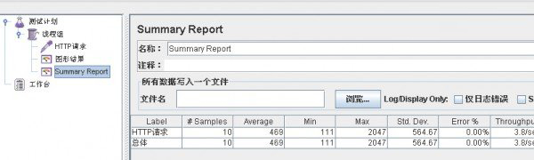

　　运行bin/jmeter.bat后，先来了解几个概念：

　　1、线程组：测试里每个任务都要线程去处理，所有我们后来的任务必须在线程组下面创建。可以在“测试计划->添加->线程组”来建立它，然后在线程组面板里有几个输入栏：线程数、Ramp-Up Period(in seconds)、循环次数，其中Ramp-Up Period(in seconds)表示在这时间内创建完所有的线程。如有8个线程，Ramp-Up = 200秒，那么线程的启动时间间隔为200/8=25秒，这样的好处是：一开始不会对服务器有太大的负载。

　　2、取样器(Sampler)：可以认为所有的测试任务都由取样器承担，有很种，如：HTTP 请求。

　　3、断言：对取样器返回的请求结果给出判断，是否正确。

　　4、monitor：它的功能是对取样器的请求结果显示、统计一些数据(吞吐量、KB/S……)等。

　　了解了这些概念。下面来试用一下：

　　1、添加线程组，右击测试计划 -> 添加 -> 线程组，线程数为10，Ramp-Up=1，循环次数=5;

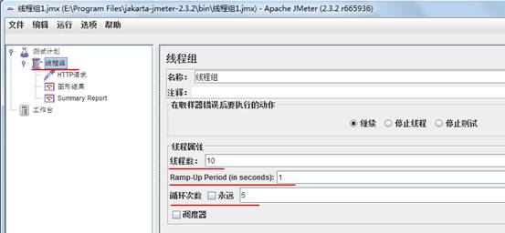

　　2、添加取样器：右击线程组->添加->Sample->HTTP 请求，Web服务器localhost，端口8080，协议http，路径/index.jsp;添加monitor，右击线程组->添加->monitor->图形结果(第二个)，然后再添加一个Summary report monitor。

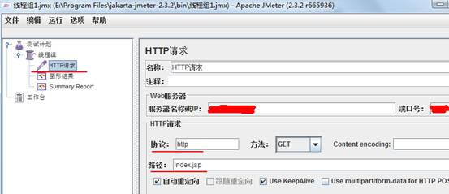

　　然后，运行 -> 启动，在两个monitor中都可以看到一些内容

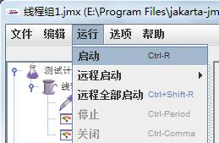

　　JMeter 的主要测试组件总结如下：

　　1、测试计划是使用 JMeter 进行测试的起点，它是其它 JMeter 测试元件的容器。

　　2、线程组代表一定数量的并发用户，它可以用来模拟并发用户发送请求。实际的请求内容在Sampler中定义，它被线程组包含。

　　3、monitor负责收集测试结果，同时也被告知了结果显示的方式。

　　4、逻辑控制器可以自定义JMeter发送请求的行为逻辑，它与Sampler结合使用可以模拟复杂的请求序列。

　　5、断言可以用来判断请求响应的结果是否如用户所期望的。它可以用来隔离问题域，即在确保功能正确的前提下执行压力测试。这个限制对于有效的测试是非常有用的。

　　6、配置元件维护Sampler需要的配置信息，并根据实际的需要会修改请求的内容。

　　7、前置处理器和后置处理器负责在生成请求之前和之后完成工作。前置处理器常常用来修改请求的设置，后置处理器则常常用来处理响应的数据。

　　8、定时器负责定义请求之间的延迟间隔。